III Международный марафон «Математика в загадках»
Ответы
4 класс
Ответ должен быть представлен строго в виде ЧИСЛА без пробелов, кавычек, точек, дополнительных символов и обозначений
№ | Задача | Ответы
1 | Сколько оборотов делает за сутки минутная стрелка? | Ответ: 24  Решение: За час минутная стрелка делает один полный оборот. В сутках 24 часа.
2 | Если Маша купит один альбом, то у нее останется 140 рублей, а если она купит 5 таких же альбомов, то у нее останется 100 рублей. Сколько стоит один альбом? | Ответ: 10  Решение:  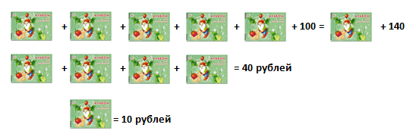
3 | Деревянный кубик с гранью 5 см распилили на отдельные кубики с гранью 1 см. Сколько кубиков получилось? | Ответ: 125
4 | В двух одинаковых мешках 100 шишек. Из первого мешка взяли несколько шишек, а из второго взяли столько, сколько осталось в первом мешке. Сколько шишек осталось в двух мешках? | Ответ: 50  Решение:  Всего в двух одинаковых мешках 100 шишек. Значит, в каждом мешке по 50 шишек. Если из первого взяли несколько шишек, а из второго – столько, сколько осталось в первом мешке, то всего взяли 50 шишек. Следовательно, осталось 50 шишек.
5 | Площадь прямоугольника равна 18. Одну сторону прямоугольника увеличили в три раза, а другую уменьшили в три раза. Чему стала равна площадь полученного прямоугольника? | Ответ: 18  Решение:  Площадь прямоугольника равна произведению длины прямоугольника на его ширину. Если одну сторону прямоугольника увеличили в три раза, а другую уменьшили в три раза, то площадь не изменится.
6 | Половина трети числа равна 10. Чему равно это число? | Ответ: 60  Решение:  Задачу можно решать с конца: 10*2*3=60
7 | Запишите наименьшее девятизначное число, не используя одинаковых цифр. | Ответ: 102345678
8 | Сколько всего прямоугольников изображено на рисунке?  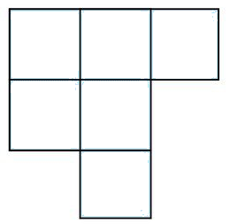 | Ответ: 15
9 | Сколько цифр понадобится для записи всех натуральных чисел от 2 до 22 включительно? | Ответ: 34
10 | В ящике 4 белых шаров, 5 чёрных и 6 красных. Шары вынимают в темноте и на ощупь они неотличимы друг от друга. Какое наименьшее число шаров нужно взять, чтобы среди них обязательно оказалось 3 шара одного цвета? | Ответ: 7  Решение:  Вынув шесть шаров, можно получить, что мы взяли шесть шаров по два каждого цвета. Тогда вынув любой седьмой шар, получим три шара одного цвета.
11 | В ящике лежат белые, красные и черные кубики. Всего их 20 штук. Белых кубиков в 6 раз больше, чем черных. А красных кубиков меньше, чем белых. Сколько красных кубиков в ящике? | Ответ: 6  Решение:  Пусть в ящике всего один чёрный кубик. Тогда белых кубиков будет 6. А красных кубиков 20–(1+6)=13.  Получаем, что красных больше, чем белых. Это невозможно по условию. Пусть чёрных кубиков два. Тогда белых будет 12, а красных кубиков – 20– (2+12)=6. Это меньше, чем белых, условию не противоречит.  Если чёрных кубиков будет три, то белых 18, а это уже больше 20. Получаем, что чёрных – 2, белых – 12, красных – 6.
12 | Из квадратного листа бумаги вырезали круг радиусом 2 см. Какой был периметр квадратного листа? | Ответ: 16  Решение:  Диаметр круга равен стороне квадрата.  Т. к. радиус круга равен 2 см, то диаметр равен – 4 см. Следовательно, периметр квадрата равен 16.
13 | Периметр квадрат равен 20 см. На сколько квадратных сантиметров увеличится площадь этого квадрата, если его периметр увеличить на 12 см? | Ответ: 39  Решение:  Т. к. периметр квадрата равен 20 см, то сторона квадрата равна 5 см. Тогда площадь квадрата равна 5*5=25 квадратных сантиметров.  Если периметр увеличить на 12 см, то сторона будет равна (20+12):4= 8 см. А его площадь будет равна 8*8=64 квадратных сантиметров.  Площадь увеличится на 64–25=39 квадратных сантиметров.
14 | Через три года Юля будет старше в два раза, чем три года тому назад. Сколько лет сейчас Юле? | Ответ: 9
15 | Сколько существует девятизначных чисел, сумма цифр которых равна двум? | Ответ: 9
16 | Продолжи ряд чисел:  0, 3, 8, 15, 24, … | Ответ: 35
17 | Сколько получится сотен, если 13 тысяч умножить на 20 десятков. | Ответ: 26000
18 | Сколько треугольников изображено на рисунке?  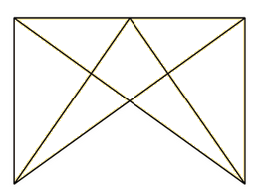 | Ответ: 17
19 | Миша из куска проволоки согнул квадрат со стороной 3 см. Затем разогнул проволоку и согнул из нее треугольник с равными сторонами. Какова длина стороны треугольника? | Ответ: 4  Решение: длина проволоки 3*4=12 см. Сторона треугольника равна 12:3=4 см.
20 | У Кати было 98 марок. Она наклеила их в альбом, по 15 марок на страницу. Сколько марок пришлось наклеить на неполную страницу? | Ответ: 8  Решение:  98:15=6 (8 остаток). Катя наклеила 6 полных страниц по 15 марок и на неполной странице останется 8 марок.

